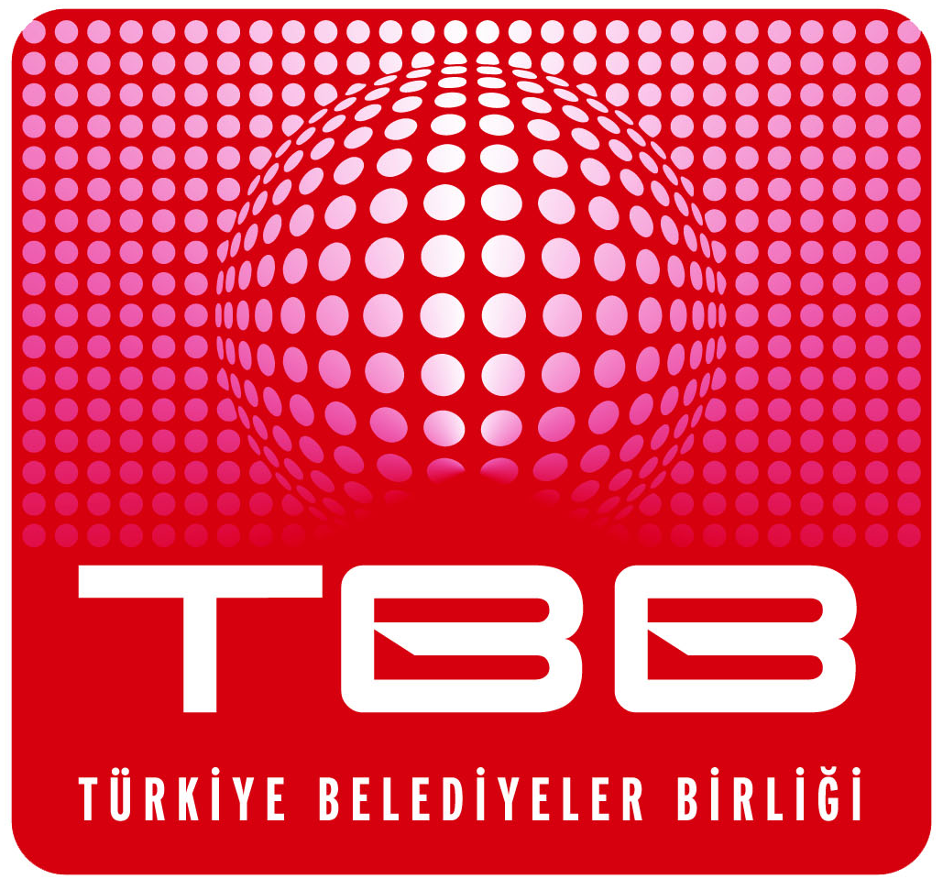
KATILIM FORMU
TBB MECLİS TOPLANTISI/05 HAZİRAN 2024 ÇARŞAMBA-ANKARA

İl Adı
Belediye Adı
Katılımcının Adı/Soyadı
Katılımcı TC Kimlik No
Cep Telefonu
Konaklama İstiyor Konaklama İstemiyor
(Toplantıya Günübirlik Katılacağım)
KONAKLAMA YAPILACAK  TARİH  ( Lütfen Eksiksiz Doldurunuz) | OTELE GİRİŞ TARİHİ  04 Haziran 2024 Salı Günü 05 Haziran 2024 Çarşamba Günü  (Saat 14.00’den sonra) (Saat 08:00-12.00 arası)  OTELDEN ÇIKIŞ TARİHİ  05 Haziran 2024 Çarşamba Günü 06 Haziran 2024 Perşembe Günü  (Saat 12.00’a kadar) (Saat 12.00’a kadar)
MAKAM  ŞOFÖRÜ  BİLGİLERİ  ( Lütfen Eksiksiz Doldurunuz) | Makam Şoförü Makam Şoförü  Konaklayacak Konaklamayacak  Konaklayacak ise Adı–Soyadı : ……………………………… Cep Telefonu :………………………
Tarih TBB Meclis Üyesinin İmzası
… /…/2024

AÇIKLAMALAR:

1- Toplantı yeri ve saati: Meyra Palace Otel, Muhsin Yazıcıoğlu Caddesi No:55 Balgat-Çankaya/ANKARA adresinde saat 13:00’da yapılacaktır.
2- Rezervasyonun zamanında ve sağlıklı bir şekilde yapılabilmesi için katılım formunun en geç 03 Haziran 2024 Pazartesi günü saat 18.00’a kadar 0312 419 21 30 nolu faks numarasına veya meclis@tbb.gov.tr adresine mail yoluyla bildiriniz.
Konaklama ve Transfer Hizmetleriniz İçin | 0312 419 21 07
E –Mail | meclis@tbb.gov.tr

